附件2

中韩两国关于输韩白菜泡菜HACCP认证合作
（申报材料示范）

一、案例介绍
（一）背景介绍
依据韩国《食品安全管理特别法》的有关规定，自2021年10月1日起，对于在韩国市场销售白菜泡菜的各企业，韩国将根据企业产量的不同，分阶段实施危害分析与关键控制点认证（以下称为HACCP认证）。根据该法要求，我国输韩白菜泡菜企业面临出口阻碍。从两国贸易现状看，近年韩国每年进口白菜泡菜30万吨左右，其中我国输韩白菜泡菜占比90%以上，我国输韩白菜泡菜出口受阻，将导致韩国市场供求平衡面临较大影响。受益于谈判当时中韩两国较友好的政治大环境，以及中韩两国对白菜泡菜贸易便利化的较强诉求，自2021年6月起，两国政府部门间展开多轮磋商并于当年9月签署谅解备忘录，就我国输韩白菜泡菜实施韩国HACCP认证开展合作。
（二）案例介绍
经中方市场监管总局与韩方食品医药品安全部协商，双方确认关于在韩销售白菜泡菜实施韩国HACCP认证事宜，由韩国食品安全管理认证院（KAHAS）负责受理企业申请，审核文件，开展现场审核并颁发韩国HACCP证书。由中国认证机构承担在华企业的韩国HACCP认证现场审核工作，韩国KAHAS对中国机构进行技术培训与指导。
两国政府确定合作框架后，中方向中国机构征集参与意愿。在有意参与的中国机构中，KAHAS选定相应认证机构承担对在华泡菜生产企业的现场审核业务。KAHAS根据现场审核结果决定是否颁发认证证书。获证企业的后续监督审核活动，也由中国认证机构承担现场审核业务。
二、互认合作创新
（一）案例实施的创新点
实现我国输韩白菜泡菜的韩国HACCP认证本地化实施，为中国企业出口提供最优解决方案，便利两国贸易。同时，依托我国优势产品的“走出去”需求，实现我国认证机构合格评定结果被境外接受，带动我国认证机构的国际化发展。
（二）推广价值
中韩两国在白菜泡菜领域的互认合作，不仅便利了两国贸易，也产生了积极的外溢效应。目前，中韩两国有关部门在密切磋商，双方均有积极意愿将两国在白菜泡菜领域的互认合作模式复制推广至输韩更广泛食品领域的HACCP认证活动中。
三、互认合作成效
韩国对我出口白菜泡菜具有较高的依赖度；我国白菜泡菜行业自身也具有较强国际竞争力。依托我方在供给端优势地位，不仅推动双边谈判的高效进行，也为我国企业争取对方国家较便利的监管规则实施待遇。通过此次双边合作，推动中国认证机构国际业务进一步发展，实现行业企业与认证机构共同“走出去”。通过优势行业企业带动认证机构国际化发展，依托认证机构业务国际化发展，进一步提升我行业企业贸易便利化程度，实现行业国际化发展与认证机构国际化发展的良性循环。
四、附录信息
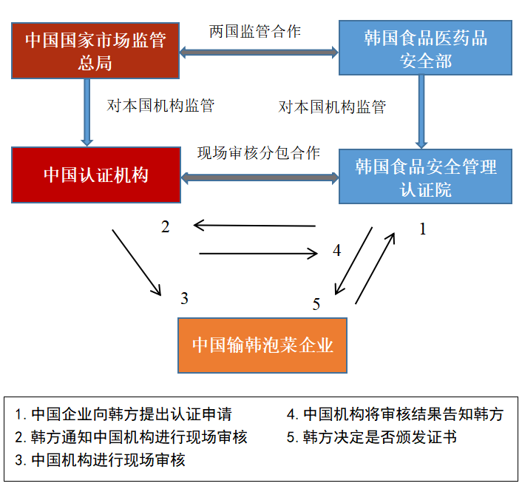
中韩白菜泡菜HACCP认证合作示意图

